РУЧНАЯ КЛАДЬ
В ЖЕЛЕЗНОДОРОЖНОМ ТРАНСПОРТЕ

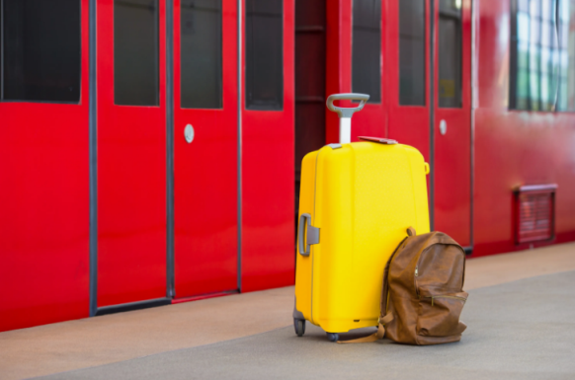
Лето – время отпусков, и каждый для себя решает, каким транспортом он поедет в отпуск. И если выбор выпал на железнодорожный транспорт, то может возникнуть вопрос о правилах провоза ручной клади в поездах дальнего следования.
Главой 13 Правил провоза перевозок пассажиров, багажа, грузобагажа железнодорожным транспортом, утвержденных Приказом Министерства транспорта РФ от 05.09.2022 г. № 352 (далее – Правила), установлены правила провоза ручной клади железнодорожным транспортом, которые заключаются в следующем:
1. Пассажир в поездах дальнего следования имеет право бесплатно провозить с собой на 1 проездной документ (билет), кроме мелких вещей, ручную кладь весом не более 36 кг (для вагонов с 2-местными купе (СВ) - 50 кг), размер которой по сумме 3 измерений не превышает 180 см. Аналогичные требования предусмотрены и при провозе ручной клади в поезде пригородного сообщения.
2. Ручная кладь размещается пассажиром таким образом, чтобы не мешать проезду других пассажиров. Не допускается размещение ручной клади в проходах между сиденьями, в коридорах и тамбурах вагонов.
3. Преимущественное право для использования в поездах дальнего следования нижнего места для размещения ручной клади имеет пассажир, проезжающий на нижней полке, а верхнего места - пассажир, проезжающий на верхней полке. При этом если конструктивными особенностями вагона предусмотрено только нижнее (верхнее) место для размещения ручной клади, то пассажиры, вне зависимости от занимаемого места, имеют равные права на использование нижнего (верхнего) места для размещения ручной клади. Право провоза ручной клади на детей, проезжающих по проездным документам (билетам), оформленным без предоставления места, не распространяется.
4. Норма провоза дополнительной ручной клади установлена п. 177 Правил, в соответствии с которым при проезде в поездах дальнего следования пассажир вправе дополнительно к установленной норме провезти с собой ручную кладь весом до 50 кг на один проездной документ (билет), дополнительно купленный за полную стоимость по тарифу на перевозку взрослого пассажира. При оплате пассажиром дополнительных мест за полную стоимость норма провоза ручной клади рассчитывается по количеству оформленных им проездных документов (билетов).
5. Без взимания дополнительной платы во всех вагонах (кроме жестких вагонов с местами для сидения (общих вагонов), вагонов в мотор-вагонном подвижном составе с местами для сидения) поездов дальнего следования допускается перевозка пассажирами в качестве ручной клади не более одной пары лыж (сноуборда), размер которых по сумме трех измерений превышает 180 см. Перечень предметов, превышающих 180 см по сумме трех измерений и разрешенных к перевозке без взимания дополнительной платы, устанавливается правилами перевозчика.
6. 3а каждый перевозимый за дополнительную плату предмет в поезде дальнего следования взимается плата по тарифу багажа весом в 30 кг. Оформление такой перевозки производится в билетной кассе по квитанции "багаж на руках". Если перевозка предметов осуществляется на дополнительно купленный проездной документ (билет), то дополнительная плата по тарифу багажа весом в 30 кг не взимается.
7. Если при посадке в поезд дальнего следования пассажир отказывается сдать излишнюю ручную кладь для перевозки в качестве багажа в поезде дальнего следования, то перевозчик вправе отказать в перевозке такой ручной клади.
8. Пассажирам с детьми и инвалидам, имеющим ограниченную способность к передвижению, разрешается провозить при себе в поездах сверх установленной нормы провоза ручной клади без взимания платы соответственно детскую и инвалидную коляски, а также иные необходимые для их передвижения технические средства реабилитации.
9. Целостность и сохранность ручной клади, перевозимой пассажиром, обеспечиваются пассажиром.
10. В случае сомнения в весе ручной клади, перевозимой пассажиром, перевозчик вправе потребовать ее взвешивания. Взвешивание ручной клади производится на станциях (вокзалах) и иных местах, устанавливаемых правилами перевозчика. Если взвешиваемая ручная кладь превышает установленную норму, то за взвешивание взимается плата, установленная правилами перевозчика.
11. Не принимаются к перевозке в качестве ручной клади вещи (предметы), которые могут повредить или загрязнить вагон и вещи других пассажиров, а также зловонные, огнеопасные, отравляющие, легковоспламеняющиеся, взрывчатые и другие опасные вещества. Перевозка огнестрельного оружия и боеприпасов к нему в качестве ручной клади осуществляется с учетом требований, установленных в соответствии с требованиями Федерального закона от 13 декабря 1996 г. N 150-ФЗ "Об оружии".
12. Допускается перевозка зажигалок, парфюмерно-косметической продукции в аэрозольной упаковке, товаров бытовой химии в потребительской упаковке, туристических газовых баллонов с максимальной массой газа не более 500 грамм.
13. При обнаружении в поезде пассажира, перевозящего среди ручной клади вещи (предметы), запрещенные к перевозке в качестве ручной клади, перевозчик принимает меры по удалению такого пассажира и его ручной клади из поезда, если пассажир отказывается сам удалить из поезда такую ручную кладь. Возврат стоимости проезда за непроследованное расстояние в поезде и иных платежей в этом случае не производится. При прекращении поездки в поезде дальнего следования перевозчик делает на проездном документе (билете) отметку: "Поездка прекращена на основании пп."а" п.33 Правил оказания услуг". При наличии у пассажира электронного проездного документа отметка проставляется в соответствии с правилами перевозчика.
14. При обнаружении в поезде пассажира, перевозящего неоплаченную ручную кладь сверх установленной нормы, с такого пассажира взимается провозная плата за весь путь следования пассажира и сбор за оказание услуг по оформлению провоза ручной клади. При отказе пассажира оплатить перевозку излишней ручной клади или сбор за оказание услуги по оформлению перевозки ручной клади в поезде перевозчиком принимаются меры по удалению пассажира из поезда. Сбор за оказание услуг по оформлению перевозки ручной клади устанавливается правилами перевозчика. Возврат стоимости проезда за непроследованное расстояние в поезде в этом случае не производится. При прекращении поездки в поезде дальнего следования на проездном документе (билете) делается отметка: "Поездка прекращена на основании пп."б" п. 33 Правил оказания услуг". При наличии у пассажира электронного проездного документа отметка проставляется в соответствии с правилами перевозчика.

